汽车钣金实训设备项目 采购项目
预审登记表
供应商名称 |  | 注册资金
法定代表人姓名 |  | 法定代表人电话
委托人姓名 |  | 委托人电话
委托人手机 |  | 传真号
所投项目：
供应商提供的资料
1、

2、

3、

4、

预审结果：
年 月 日

投标响应报价表
报价项目名称： 汽车钣金实训设备项目
法定代表人或委托代理人（签名）：
响应单位（盖章）：
序号 | 货物名称 | 配置或  技术参数 |  | 其他配件  或备件 | 用途说明 | 单位 | 数量 | 单价 | 总价 | 备注
1 | 奔腾快速修复组合工具 | 1、多功能外形修复机，可焊接垫片、电极收火、碳棒收火、实现自动焊接；  2、内含：强力拉拔组合工具一套，含：拉拔横杆组合（720mm)一根、单脚支座/双脚支座各2只、拉拔；  棱线拉拔组合工具一套，含：拉拔横杆组合（1200mm/1600mm)各一根、单脚支座/双脚支座各2只；  省力拉拔组合工具一套，含：拉拔横杆一根、单脚支座/双脚支座各1只、拉拔钩1只；  简易拉拔组合工具一套，含：方钩手柄/圆钩手柄各1件；定位器一套、点焊滑锤组件一套、牵引拉杆组合一套（5根）、挂板小车一台 |  | 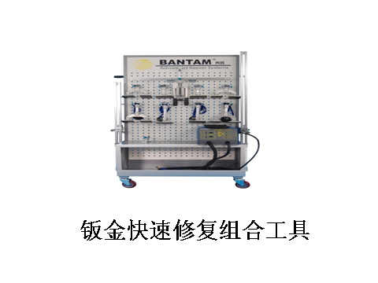 | 用于汽车外部整形，培养学生整形动手能力。 | 套 | 1 |  |  | 奔腾
2 | 板金锤组件（专业级） | 备有4个合金钣金顶铁  1支锥型钣金锤  一支突齿去应力钣金锤 |  | 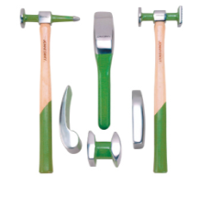 | 用于车身局部整形 | 套 | 4 |  |  | SATA，09152
3 | 喷枪 | 传统上壶，口径1.0 |  | 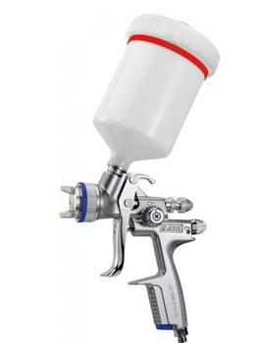 | 用于车身面漆喷涂 | 个 | 4 |  |  | 德国萨塔17244
4 | 电烤枪 | 输入功率1800w |  | 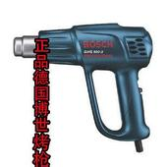 | 用于贴膜后的烘烤 | 把 | 2 |  |  | 博士
5 | 制冷气焊工具 | 工具箱1个、2L氧气瓶1个、气焊枪1把、焊嘴2个、气管1条 |  |  | 用于空调铜管的焊接 | 套 | 4 |  |  | 2L
6 | 美容抛光机 | 输入功率1150w、电压220v、定档变速 |  | 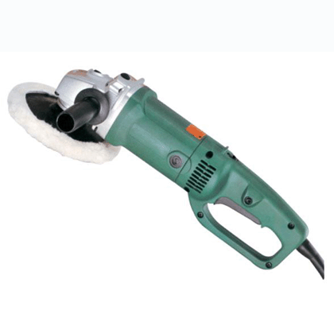 | 用于车身抛光 | 个 | 4 |  |  | 美国得伟DW-849
7 | 裁膜桌 | 150*140cm |  | 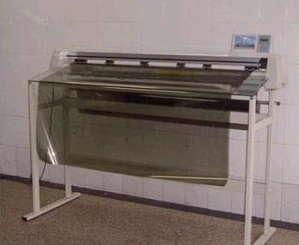 | 用于裁剪太阳膜 | 张 | 1 |  |  | 150*140cm
8 | 液压千斤顶 | 举升重量3T |  | 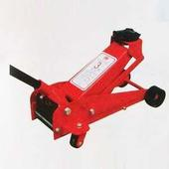 | 用于车身托举 | 个 | 4 |  |  | 常熟通润
9 | 油漆涂层测厚仪 | 测量范围：0-3000um |  | 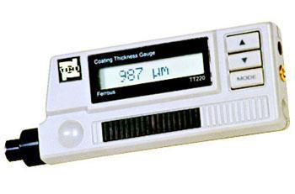 | 用于车身漆面检查 | 个 | 1 |  |  | 时代TT290
合计人民币大写
其他 |  |  | 所投产品性能要求必须等于或优于学校推荐品牌
备注：1、上述报价应包含投标人的管理费、税金等一切由供方承担的全部费用。大写金额和小写金额不一致的，以大写金额为准。
2、请自行结合现场情况，综合考虑报价。
3、每家投标单位单独密封的“报价表”必须是盖有公章的原件，复印件无效【需单独密封！重要】。
南通工贸技师学院
二0一三年九月十二日

